嘉義縣立朴子國民中學第二屆暑期數理科學營錄取名單

正取序號 | 姓名 | 性別 | 就讀國小
1 | 彭霈 | 女 | 嘉義縣大同國小
2 | 王頤 | 女 | 嘉義縣大同國小
3 | 黃凱 | 男 | 嘉義縣大同國小
4 | 侯凌 | 男 | 嘉義縣大同國小
5 | 鄭穎 | 女 | 嘉義縣大同國小
6 | 陳臻 | 女 | 嘉義縣大同國小
7 | 沈誼 | 女 | 嘉義縣大同國小
8 | 陳翔 | 男 | 嘉義縣祥和國小
9 | 陳喬 | 女 | 嘉義縣大同國小
10 | 李均 | 男 | 嘉義縣大同國小
11 | 養儒 | 男 | 嘉義縣大同國小
12 | 林樂 | 女 | 嘉義縣松梅國小
13 | 陳昕 | 女 | 嘉義縣松梅國小
14 | 顏進 | 男 | 嘉義縣朴子國小
15 | 侯辰 | 女 | 嘉義縣雙溪國小
16 | 侯言 | 男 | 嘉義縣雙溪國小
候補1 | 卓萱 | 女 | 嘉義縣大同國小
候補2 | 林宜 | 女 | 嘉義縣大同國小
候補3 | 朱儀 | 女 | 嘉義縣大同國小
候補4 | 張稜 | 女 | 嘉義縣大同國小
候補5 | 吳樺 | 女 | 嘉義縣祥和國小

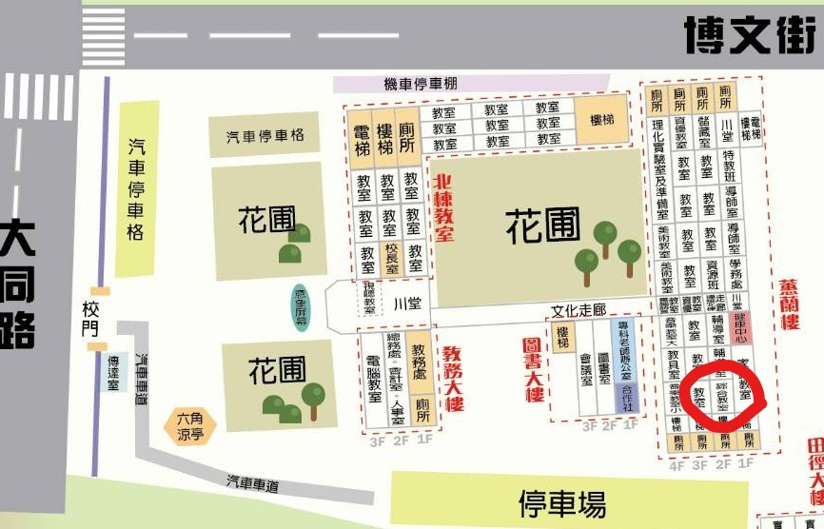
上課地點:
蕙蘭樓二樓綜合教室

